**QUATRIEME CHAPITRE : RESULTATS ET DISCUSIONS**

**4.1. Introduction**

Ce quatrième chapitre présente les résultats concrets obtenus à travers la mise en œuvre de la méthodologie développée dans le chapitre précédent. Il expose de manière structurée les solutions apportées aux besoins fonctionnels identifiés, en lien avec les objectifs spécifiques du projet. La méthodologie adoptée, fondée sur l’approche UML et la méthode UP, a permis de modéliser, concevoir et implémenter un système informatisé de gestion des activités du « GARAGE PEINT BUTEMBO ». Ainsi, ce chapitre montre comment chaque objectif du projet a été atteint à travers les différentes interfaces développées. Les sections suivantes exposent tour à tour les résultats associés à chaque objectif spécifique, les scénarios d’utilisation concrets du prototype, puis une discussion des résultats en comparaison avec les études antérieures. L’ensemble permet d’évaluer la pertinence et l'efficacité de la solution proposée.

## ****4.2. Résultats de la recherche****

La présente section expose les résultats issus de la mise en œuvre du système informatisé développé pour le « GARAGE PEINT BUTEMBO ». Chaque sous-section correspond à un objectif spécifique initialement défini, et décrit les modules fonctionnels réalisés dans le prototype, leur fonctionnement, ainsi que leur apport dans l’optimisation des tâches ciblées.

### **4.2.1. Résultats liés à l’objectif 1 : Automatiser la gestion des pièces de rechange**

L’un des objectifs majeurs de ce projet était de mettre en place un système informatisé assurant un **suivi rigoureux et automatisé du stock** de pièces de rechange. Ce module est principalement destiné au **chef d’atelier**, qui est responsable de l’approvisionnement et du contrôle des pièces utilisées dans les réparations.

Le système développé comprend les fonctionnalités suivantes :

### **Commande des pièces manquantes**

Lorsque certaines pièces atteignent un niveau critique (quantité basse ou nulle), le chef d’atelier peut consulter une liste filtrée des pièces à réapprovisionner. Il peut alors sélectionner les articles nécessaires, indiquer les quantités à commander et générer automatiquement un bon de commande en format PDF. Ce document peut ensuite être transmis au fournisseur, facilitant ainsi le processus de commande et de suivi des approvisionnements.

### **Enregistrement des entrées**

Lorsqu’une nouvelle livraison de pièces est reçue, le chef d’atelier accède à un formulaire d’enregistrement qui lui permet de saisir les détails des pièces livrées (désignation, quantité, prix, fournisseur, etc.). Cette opération met automatiquement à jour le stock dans le système, assurant ainsi une cohérence entre les entrées physiques et les données numériques du magasin.

### **Organisation par catégories**

Les pièces de rechange sont classées en catégories (ex. : moteur, freins, transmission, électricité…) afin de faciliter leur identification et leur gestion. Cette organisation permet un gain de temps lors des recherches, simplifie les analyses et rend l’interface plus intuitive pour les utilisateurs.

### **Consultation du stock en temps réel**

Le système permet d’afficher à tout moment l’état actuel du stock de pièces disponibles dans le garage. Chaque pièce est présentée avec des informations précises telles que sa désignation, sa quantité en stock, son prix unitaire et sa catégorie. Cette fonctionnalité garantit une visibilité immédiate sur les ressources matérielles disponibles, ce qui facilite la prise de décision rapide lors des réparations ou des commandes.

### **Sortie automatique des pièces**

Lorsqu’une réparation est effectuée, les pièces utilisées sont automatiquement déduites du stock lors de la validation de la facture. Le système est conçu pour lier la consommation des pièces aux opérations de facturation, évitant ainsi toute omission ou manipulation manuelle. Cela garantit la fiabilité des mouvements de stock et permet de suivre précisément les pièces consommées pour chaque intervention.

### **4.2.2. Résultats liés à l’objectif 2 : Gérer la planification des rendez-vous**

Le module de **gestion des rendez-vous**, destiné principalement au **réceptionniste**, a été conçu pour faciliter la planification structurée des interventions mécaniques, améliorer l’accueil des clients et optimiser l’organisation du travail au sein du garage. Il permet d’éviter les chevauchements, les oublis ou les saturations imprévues.

Les fonctionnalités intégrées dans ce module sont les suivantes :

### **Ajout d’un rendez-vous**

Lorsqu’un client se présente ou appelle pour prendre un rendez-vous, le réceptionniste accède à un formulaire où il peut saisir la date souhaitée, l’heure, l’immatriculation du véhicule concerné, ainsi que le motif de la visite (ex. : vidange, diagnostic, réparation spécifique). Une fois validées, ces informations sont automatiquement enregistrées dans le système, garantissant une traçabilité complète de la demande.

### **Affichage du planning global des rendez-vous**

Le système présente un tableau dynamique listant l’ensemble des rendez-vous programmés, classés par date et heure. Cela permet au réceptionniste de visualiser rapidement les disponibilités du garage pour une période donnée, d’éviter les conflits d’horaire et d’assurer une répartition équilibrée des interventions tout au long de la journée ou de la semaine.

### **Modification ou annulation d’un rendez-vous**

En cas de changement de disponibilité, qu’il provienne du client ou du garage, le réceptionniste a la possibilité de modifier les informations précédemment enregistrées (date, heure, motif) ou d’annuler purement le rendez-vous. Cette souplesse permet une réactivité optimale et une meilleure gestion des imprévus.

Ce module contribue ainsi à la **fluidité des opérations,** à la **satisfaction des clients** grâce à un meilleur suivi des demandes, et à une **organisation plus rigoureuse** du planning journalier des mécaniciens.

**4.2.3. Résultats liés à l’objectif 3 : Intégrer un système de facturation automatisée**

La gestion de la facturation est une composante essentielle du fonctionnement administratif et financier d’un garage. Le module de facturation intégré dans le système informatisé vise à automatiser le processus de calcul des frais liés aux interventions et à l’utilisation des pièces de rechange, tout en assurant la traçabilité et la rapidité des opérations. Ce module est principalement utilisé par le **réceptionniste** et le **comptable.**

Voici les principales fonctionnalités du module de facturation :

### **Chargement automatique des pièces utilisées**

Lorsque des pièces ont été retirées du stock pour une réparation, le système les associe automatiquement au véhicule concerné dans la facture. Cela évite les oublis, renforce la transparence et garantit que tous les éléments consommés soient correctement comptabilisés.

### **Saisie du montant du service**

L’agent utilisateur saisit manuellement le coût du service fourni (ex. : main-d’œuvre, diagnostic). Ce champ reste flexible pour s’adapter à la nature variable des prestations selon les cas.

### **Calcul automatique du montant total**

Le système additionne automatiquement le coût des pièces utilisées et celui du service pour fournir un montant total exact à facturer. Cette automatisation réduit le risque d’erreurs de calcul et accélère le processus de facturation.

### **Validation et enregistrement de la facture**

Une fois le montant total vérifié, la facture est validée et enregistrée dans la base de données. Elle est liée à l’immatriculation du véhicule, au client et à la date, assurant une traçabilité complète pour d’éventuelles vérifications futures.

### **Génération de la facture au format imprimable (PDF)**

Le système permet également de générer un document PDF récapitulatif de la facture, que le client peut recevoir en main propre ou par voie numérique. Ce document inclut les détails des pièces facturées, le montant du service, le total général, ainsi que le nom de l’opérateur ayant validé la transaction.

Ainsi, ce module de facturation répond aux exigences de **fiabilité, de rapidité et de professionnalisme**, tout en facilitant le travail du personnel et en renforçant la confiance des clients.

**4.2.4. Résultats liés à la messagerie client : amélioration de la communication et du suivi**

Dans un souci d'améliorer la qualité de la relation client et de renforcer la réactivité du service, un module de messagerie a été intégré au système. Ce dernier permet d’envoyer des notifications par SMS ou par email à l’ensemble des clients enregistrés dans la base de données, de manière rapide et centralisée. Cette fonctionnalité est particulièrement utile pour rappeler les rendez-vous, notifier l’achèvement des réparations ou encore informer sur des événements ponctuels liés à la gestion du garage.

### **4.2.5. Résultats liés à l’objectif 4 : analyse statistique des activités**

Dans une logique d’aide à la décision et de pilotage efficace des opérations, le système intègre un **module statistique** puissant, permettant une visualisation claire et structurée des données clés du garage. Ce tableau de bord, accessible principalement à l’administrateur ou au comptable, fournit en temps réel des indicateurs chiffrés sur la performance globale et les domaines stratégiques de gestion.

#### a) Statistiques sur les ventes et paiements

Le système offre à l’utilisateur la possibilité de définir une plage de dates pour analyser l’évolution des ventes. Une fois la période sélectionnée, les indicateurs suivants sont automatiquement générés :

* Le **nombre total de réparations facturées**, ce qui permet de mesurer le volume d’activité.
* Le **chiffre d’affaires généré**, correspondant à l’ensemble des prestations (pièces + services) enregistrées durant la période.
* La **moyenne de revenus par réparation**, permettant d’évaluer la rentabilité unitaire.
* La **répartition des paiements** par mode (espèces, Mobile Money, etc.), présentée sous forme de **diagramme circulaire**. Cette visualisation facilite la lecture des préférences des clients et soutient les décisions liées à la gestion de caisse.

#### b) Statistiques sur les stocks

Le système effectue un suivi continu de l’état du stock, en mettant en lumière :

* Le **nombre total d’articles en stock** à l’instant T.
* Les **pièces en seuil critique**, identifiées automatiquement grâce à un seuil d’alerte défini par l’administrateur.
* Les **pièces les plus sollicitées**, permettant d’anticiper les besoins futurs et d’ajuster les commandes.

#### c) Statistiques sur les réparations

Les interventions techniques sont également analysées selon plusieurs axes :

* Le **nombre d’opérations réalisées** dans une période donnée.
* La **classification des réparations** par type de service (diagnostic, vidange, freinage, électricité, etc.).
* La **fréquence d’apparition** de chaque type de réparation, utile pour identifier les pannes les plus courantes et les compétences techniques à renforcer.

#### d) Statistiques sur l’utilisation des pièces

Ce volet permet de suivre le **comportement de consommation des pièces** dans le processus de réparation :

* Identification des **pièces les plus utilisées** et leur taux d’utilisation.
* Établissement de **corrélations** entre types de réparations et pièces associées.
* Quantification des **volumes sortis du stock** sur une période donnée.

#### e) Statistiques sur les pannes signalées par les clients

À partir des descriptions saisies lors de l’enregistrement des véhicules, le système est capable de :

* Classer les **problèmes les plus fréquemment signalés**,
* Générer un **tableau de bord des pannes** permettant de repérer les tendances récurrentes,
* Aider à **orienter les stratégies de maintenance préventive** ou à renforcer les diagnostics sur certaines familles de pannes.

### Apport global du module statistique

Grâce à l’ensemble de ces fonctionnalités, le système statistique apporte une **vision globale, en temps réel et exploitable** de l’activité du garage. Il constitue un outil de gestion stratégique permettant :

* Une **évaluation continue des performances** du personnel et des services,
* Une **anticipation des ruptures** grâce aux alertes sur les stocks,
* Une **adaptation des approvisionnements** et des ressources en fonction des données collectées,
* Et une **prise de décision éclairée**, basée sur des indicateurs précis, fiables et mis à jour automatiquement.

## ****4.2.4. Scénarios des cas d’utilisation (Présentation du déroulement fonctionnel du prototype)****

Les scénarios des cas d’utilisation permettent d’illustrer concrètement comment les utilisateurs interagissent avec le système développé. Chaque scénario présenté ci-dessous correspond à un cas d’utilisation majeur et montre le cheminement logique suivi par l'utilisateur dans l’accomplissement de sa tâche, à travers les interfaces prévues dans le prototype.

### **S’authentifier**

L’utilisateur lance l’application et accède à une interface d’identification. Il saisit son nom d’utilisateur et son mot de passe. Le système vérifie les informations saisies et ouvre l’interface correspondant au rôle attribué (réceptionniste, chef d’atelier, comptable, administrateur).

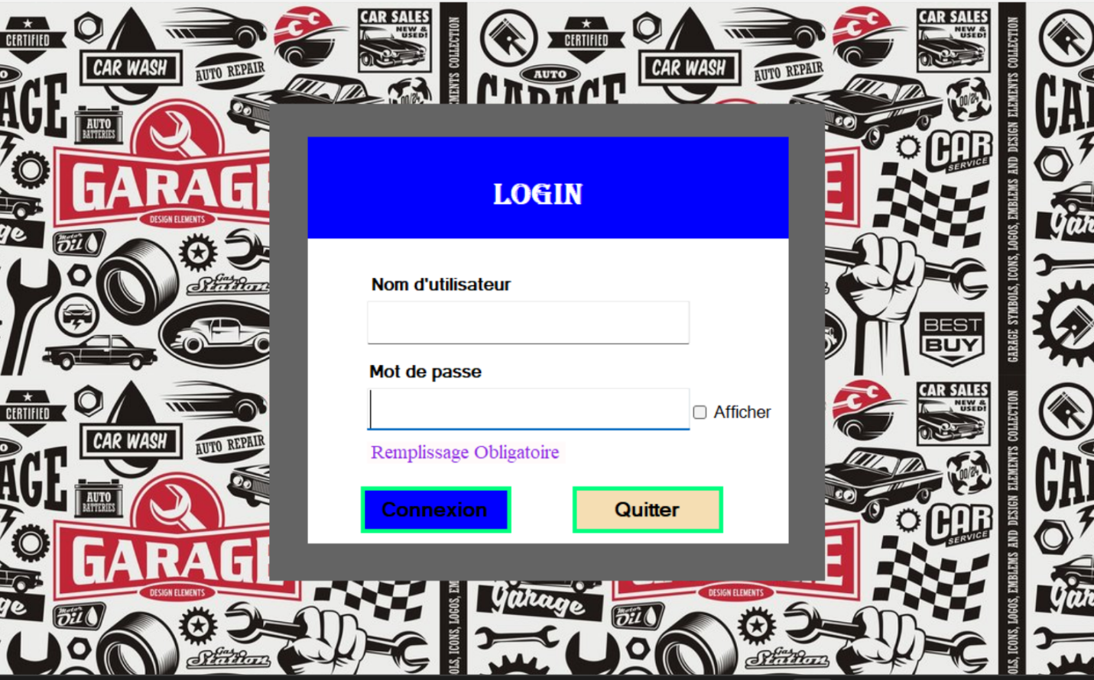

### **Enregistrer un véhicule à réparer**

Le réceptionniste accède à un formulaire dans lequel il saisit les informations du véhicule (immatriculation, marque, modèle, état général, description de la panne). Le système génère un numéro d’enregistrement et sauvegarde les données.

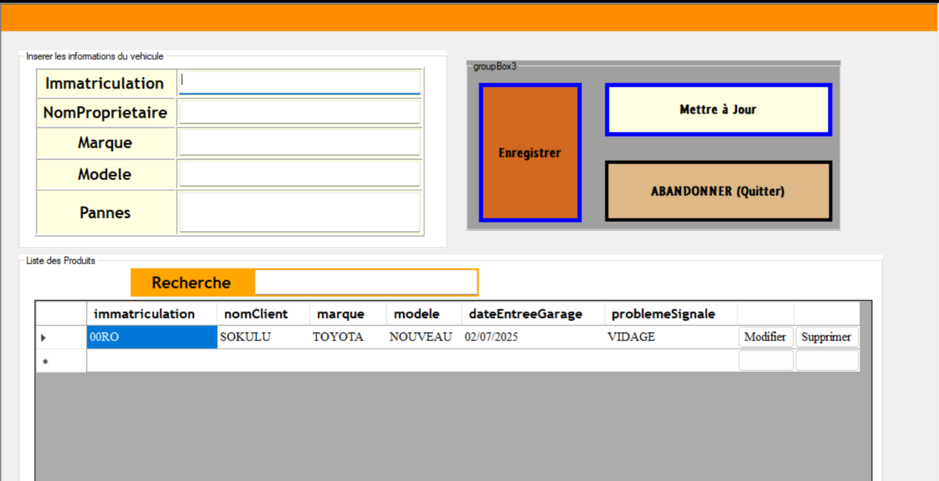

### **Interface de commande des pièces manquantes**

Cette interface affiche la liste des pièces dont la quantité en stock a atteint un seuil critique. Le chef d’atelier peut sélectionner les pièces à commander, indiquer les quantités nécessaires, puis générer automatiquement un bon de commande au format PDF.

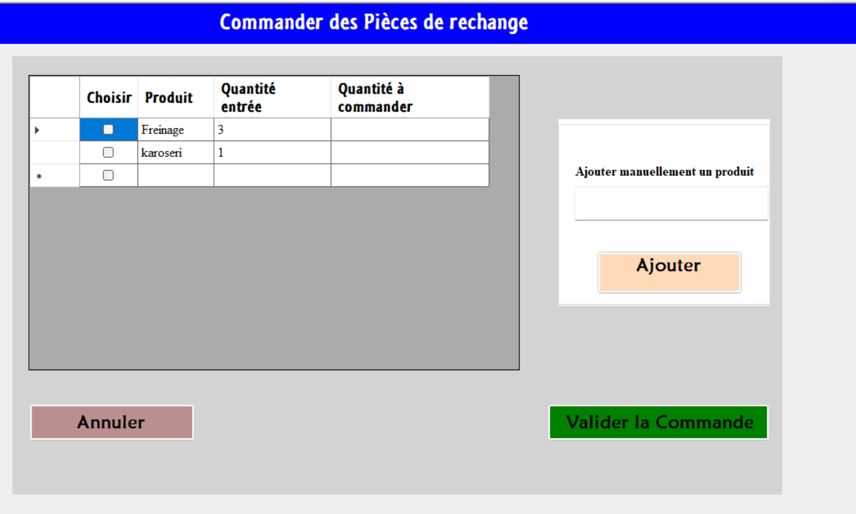

|  |
| --- |
|  |

1. **Interface d’enregistrement des entrées**

Permet au chef d’atelier de saisir les nouvelles pièces livrées et de mettre à jour automatiquement le stock.

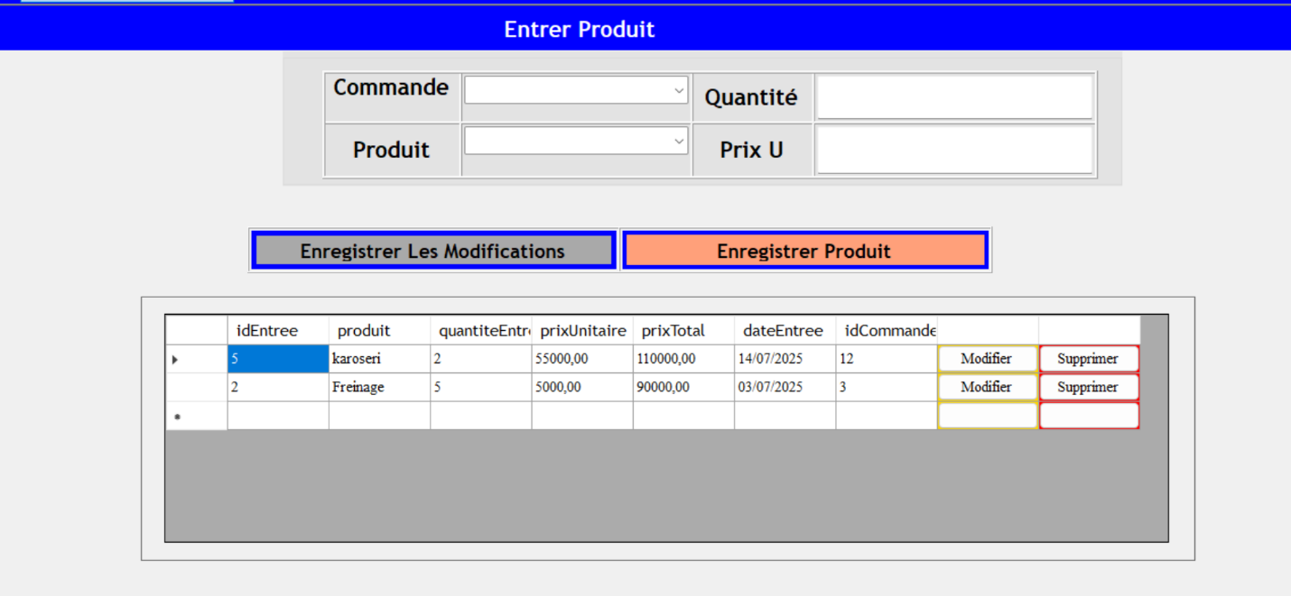

1. **Interface de gestion des catégories de pièces**

Affiche les catégories des pièces disponibles pour une organisation claire et une recherche rapide.

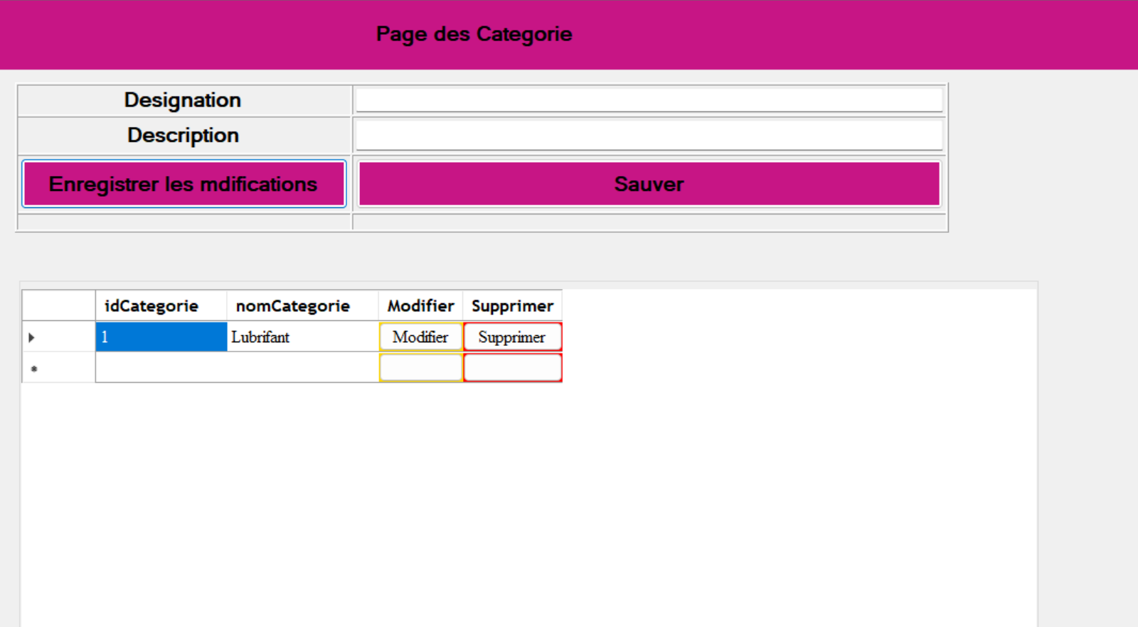

1. **Interface de consultation du stock**

Montre l’état actuel du stock : désignation, quantité, prix et catégorie de chaque pièce.

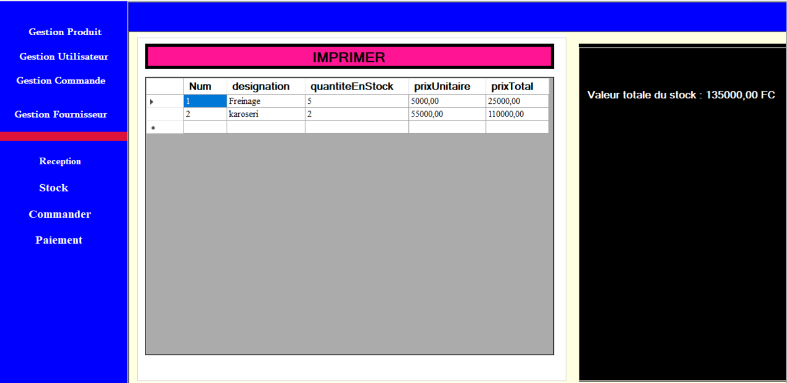

1. **Interface de sortie de pièces pour facturation**

L’utilisateur sélectionne les pièces nécessaires à la réparation ; elles sont liées à la facture et déduites du stock.

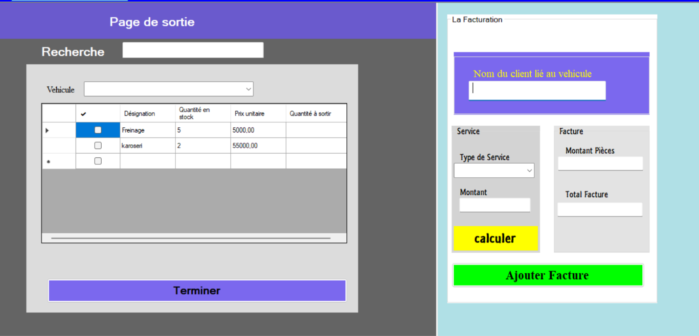

1. **Formulaire d’ajout de rendez-vous**

Permet de planifier une intervention avec date, heure, immatriculation et motif.

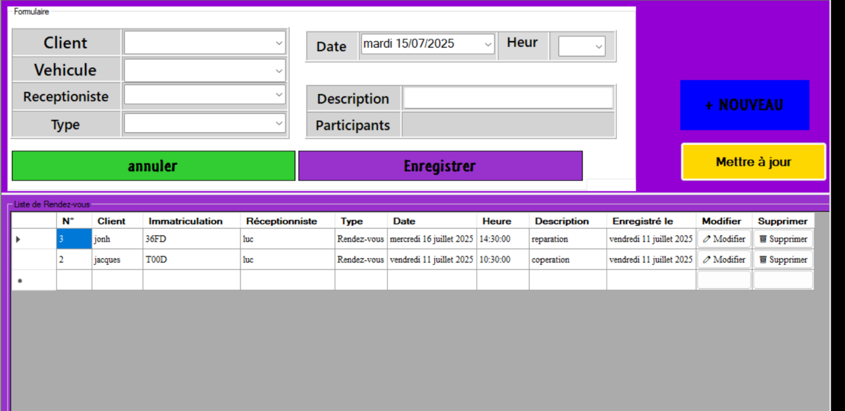

1. **Tableau des rendez-vous planifiés**

Affiche tous les rendez-vous classés chronologiquement pour une meilleure organisation.

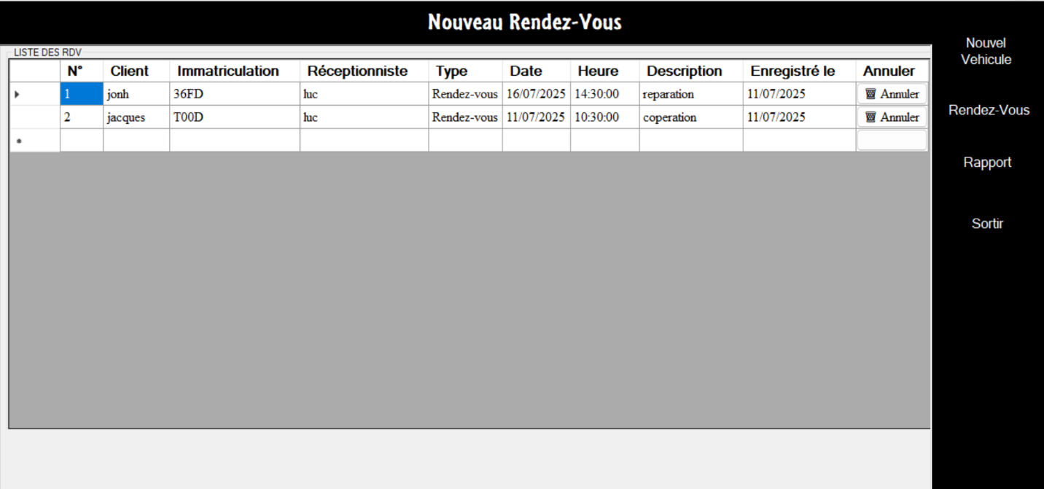

1. **Interface de modification ou d’annulation**

Permet de mettre à jour ou de supprimer un rendez-vous existant.

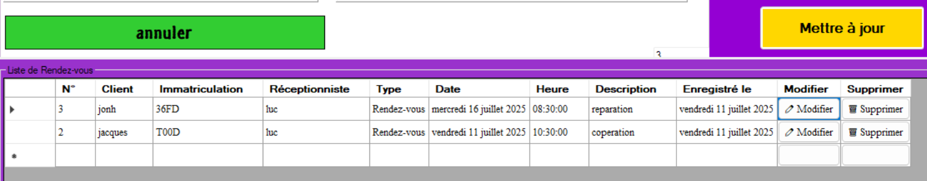

1. **Interface de chargement automatique des pièces**

Liste des pièces utilisées pour une réparation, insérées automatiquement dans la facture.

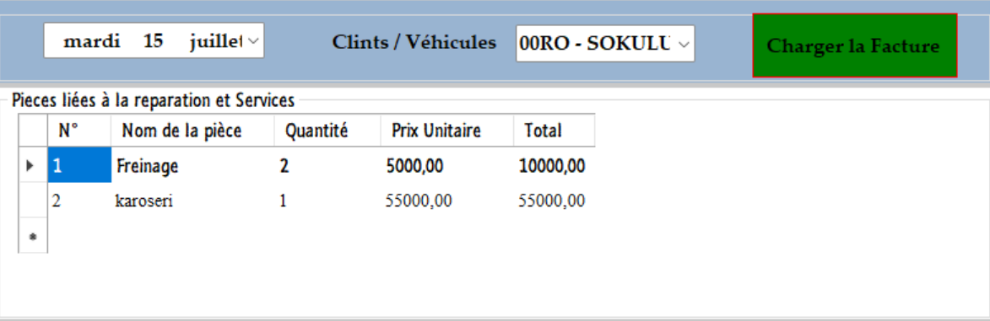

1. **Zone de saisie du service**

Champ de saisie pour le montant de la prestation liée à la réparation, affiche le montant global de la facture (pièces + service), permet de sauvegarder une facture liée au véhicule et au client.

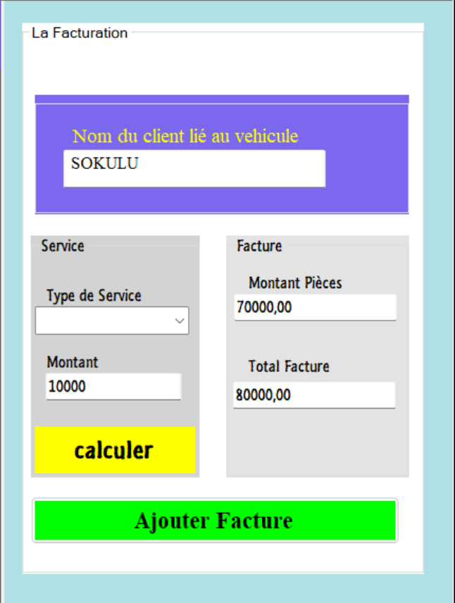

1. **Génération du PDF de la facture**

Bouton permettant d’obtenir un fichier PDF imprimable de la facture.

|  |
| --- |
|  |

### **Interface de validation de paiement**

Cette interface est utilisée par le comptable pour enregistrer les paiements des clients. Il sélectionne un dossier (par immatriculation ou nom), saisit le montant reçu, choisit le mode de paiement (espèces ou Mobile Money), puis valide l’opération. Le système enregistre la transaction et génère un reçu.

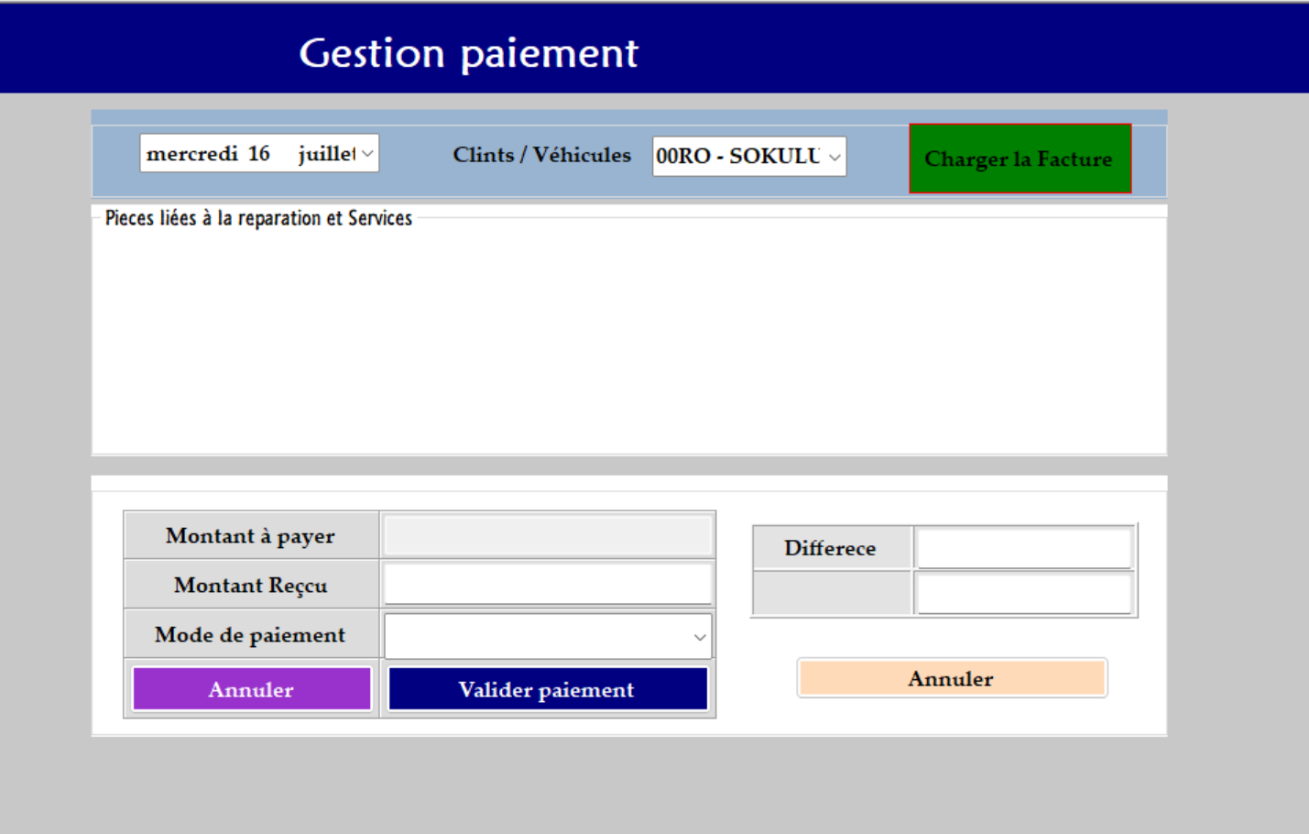

|  |
| --- |
|  |

1. **La Messagerie**

La figure ci-dessous présente l’interface de messagerie intégrée au système, permettant l’envoi de notifications par SMS ou email aux clients.

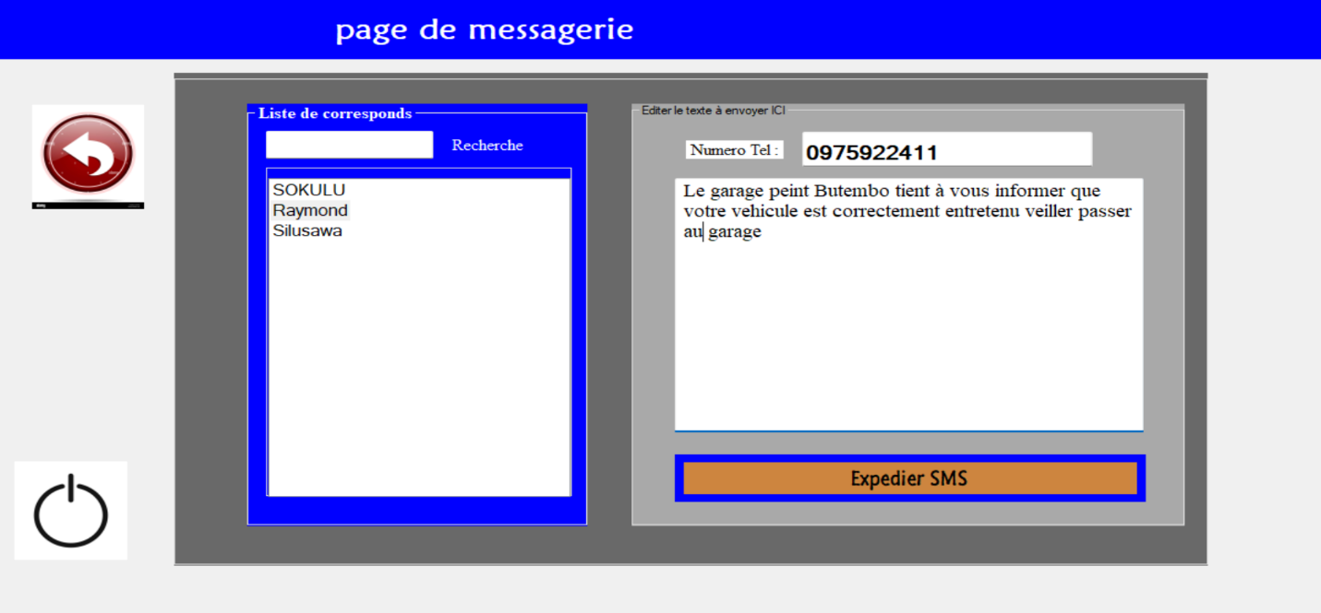

1. **Tableau de bord des ventes et paiements**

Montre les indicateurs de ventes : nombre de réparations, total des ventes, moyenne, et répartition des paiements.

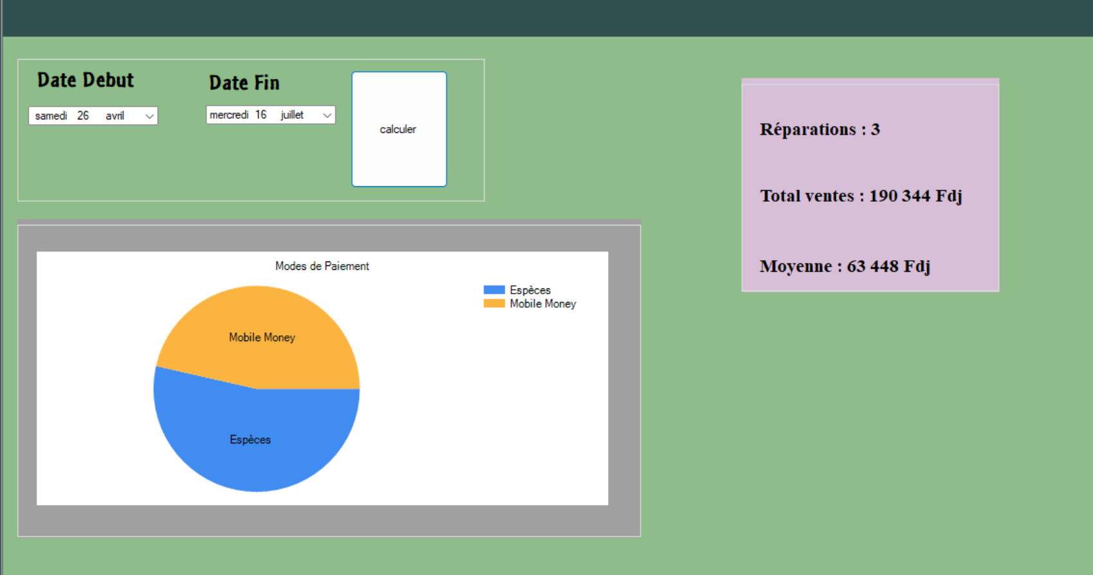

1. **Vue synthétique du stock**

Affiche le total d’articles et met en évidence les pièces critiques.

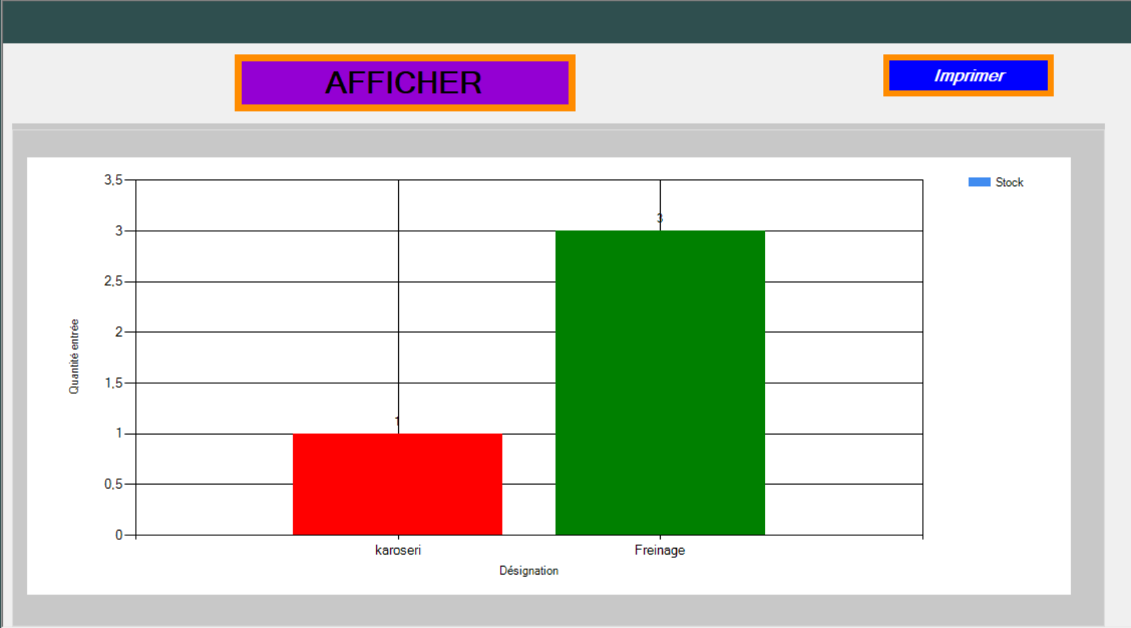

1. **Répartition des réparations par type**

Statistiques sur les interventions selon le type de service effectué.

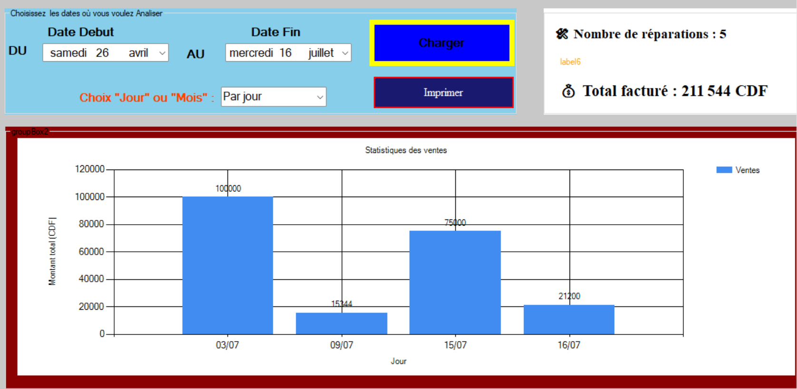

1. **Rapport sur l’utilisation des pièces**

Affiche les pièces les plus utilisées et les volumes consommés sur une période, Statistiques des problèmes les plus fréquents enregistrés par les clients.

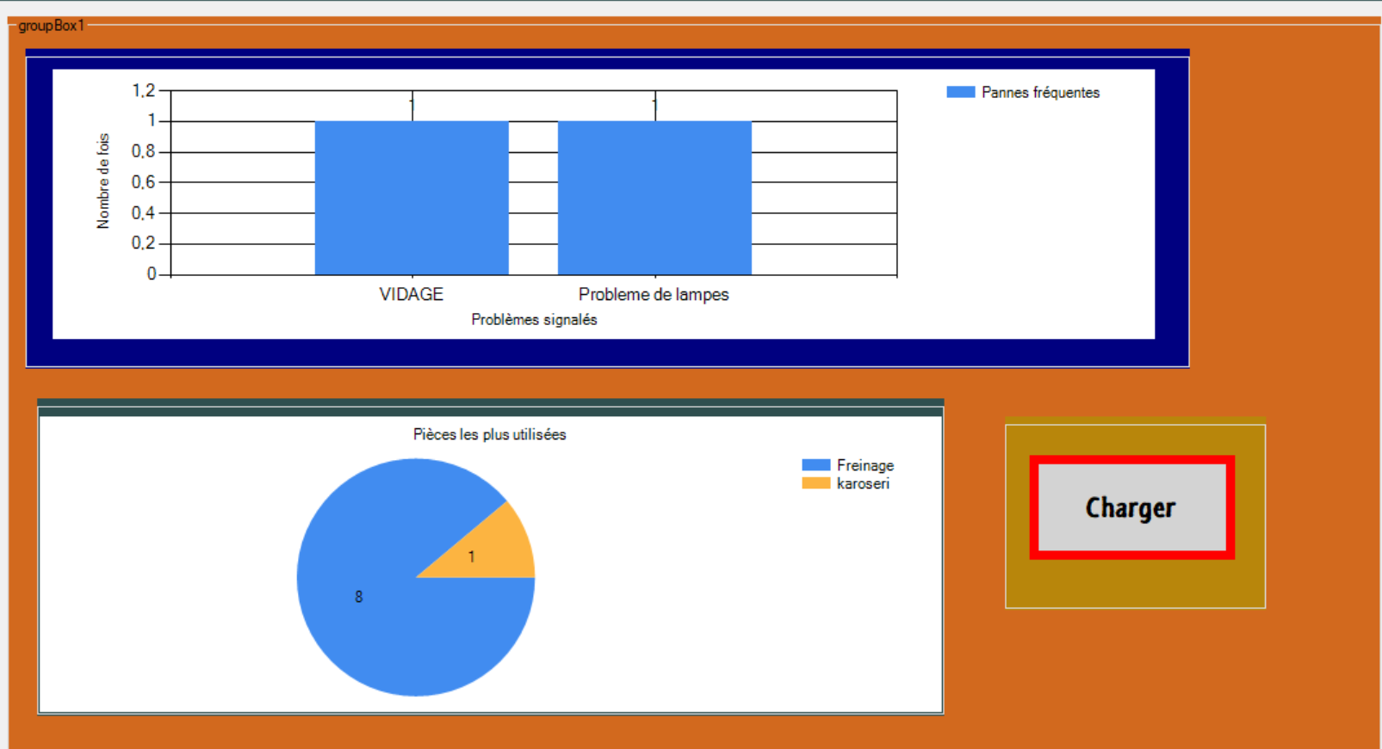

## ****4.3. Discussion des résultats****

Les résultats issus de la mise en œuvre du système informatisé développé pour le « GARAGE PEINT BUTEMBO » révèlent des avancées significatives dans la gestion intégrée des opérations, notamment en matière de traitement des stocks, de planification des rendez-vous, de suivi des réparations, de facturation, de paiements et de communication avec les clients. Une comparaison avec les travaux antérieurs analysés dans la revue de littérature empirique (cf. chapitre II) permet de mieux situer l’apport de notre système. Certaines recherches précédentes se sont concentrées sur la gestion des pièces de rechange et de la facturation dans un cadre commercial, mais n’intégraient ni la prise de rendez-vous, ni le suivi complet des réparations ou des paiements. Notre solution y remédie par l'intégration d’un module d’alerte pour les seuils critiques de stock, la liaison automatique entre les pièces utilisées et les factures, et une chaîne fonctionnelle couvrant l’ensemble du processus de réparation jusqu’à l’encaissement. D’autres études ont proposé la digitalisation des données clients et des interventions via des outils simples comme des bases de données locales, sans réelle automatisation ni visualisation graphique. Ces systèmes restaient limités par l'absence de gestion évolutive du stock, de paiements modernes ou de statistiques dynamiques. À l’inverse, notre système propose une architecture modulaire complète avec génération automatique de rapports, affichage statistique en temps réel (ventes, réparations, pannes, stock), et une interface graphique conviviale, pensée pour différents profils utilisateurs (réceptionniste, chef d’atelier, comptable, administrateur). Enfin, certains projets ont expérimenté des applications en console avec stockage par fichiers, utiles pour automatiser certaines tâches de base. Toutefois, ces solutions souffraient de limitations importantes, notamment l'absence de souplesse d'utilisation, de tableaux de bord visuels et de canaux de communication client. En réponse, notre système intègre un **module de messagerie automatique** permettant d’envoyer des **notifications par SMS ou email** aux clients, tant pour confirmer un rendez-vous que pour les tenir informés de l’évolution de leur réparation.

Ainsi, en automatisant les processus clés (commandes, paiements, notifications, génération de reçus et de rapports), notre système renforce la traçabilité, la réactivité et la qualité du service offert. Il s’inscrit comme une réponse concrète aux limites identifiées dans les études antérieures, tout en s’adaptant aux réalités d’un garage moderne et opérationnel.

### **4.4. Conclusion partielle**

Ce quatrième chapitre a mis en lumière la pertinence et l’impact des résultats obtenus suite à la mise en œuvre du système informatisé conçu pour le garage « GARAGE PEINT BUTEMBO ». Chacun des objectifs spécifiques définis au départ a été traduit en modules fonctionnels concrets, appuyés par des scénarios d’utilisation illustrant leur implémentation dans un contexte réel. Le système développé permet d’automatiser efficacement la gestion des pièces de rechange, en assurant une traçabilité précise des mouvements de stock ainsi qu’une planification optimisée des réapprovisionnements. Il contribue également à une meilleure organisation interne à travers la planification structurée des rendez-vous, et garantit une transparence renforcée dans la gestion des paiements grâce à une interface claire, intuitive et sécurisée. La centralisation des données dans un environnement unique, accessible selon les rôles définis (réceptionniste, chef d’atelier, comptable, administrateur), favorise une gestion coordonnée et sécurisée de l’ensemble des opérations. Les outils statistiques intégrés fournissent des indicateurs dynamiques sur les ventes, les réparations, l’état des stocks et la fréquence des pannes, facilitant ainsi la prise de décision stratégique. En complément de ces modules, l’intégration d’un système de messagerie représente une avancée notable : ce module permet d’envoyer des notifications par SMS ou email à l’ensemble des clients, que ce soit pour confirmer un rendez-vous, signaler l’avancement ou la fin d’une réparation, ou transmettre toute autre information pertinente. Cette fonctionnalité améliore considérablement la communication, renforce la relation client et renvoie une image professionnelle du garage. La confrontation de notre système aux travaux antérieurs recensés dans la revue empirique a mis en évidence ses apports distinctifs, notamment sa couverture fonctionnelle plus large, sa modularité, son évolutivité et sa capacité à répondre concrètement aux exigences pratiques d’un garage moderne. Là où certaines approches se limitaient à des interfaces textuelles ou à une gestion partielle des opérations, notre solution propose une automatisation complète, visuelle et interconnectée des processus métiers.

Ce chapitre de mise en œuvre ouvre ainsi la voie au cinquième et dernier chapitre, qui portera sur les difficultés rencontrées, les limites identifiées et les perspectives d’amélioration du système développé.